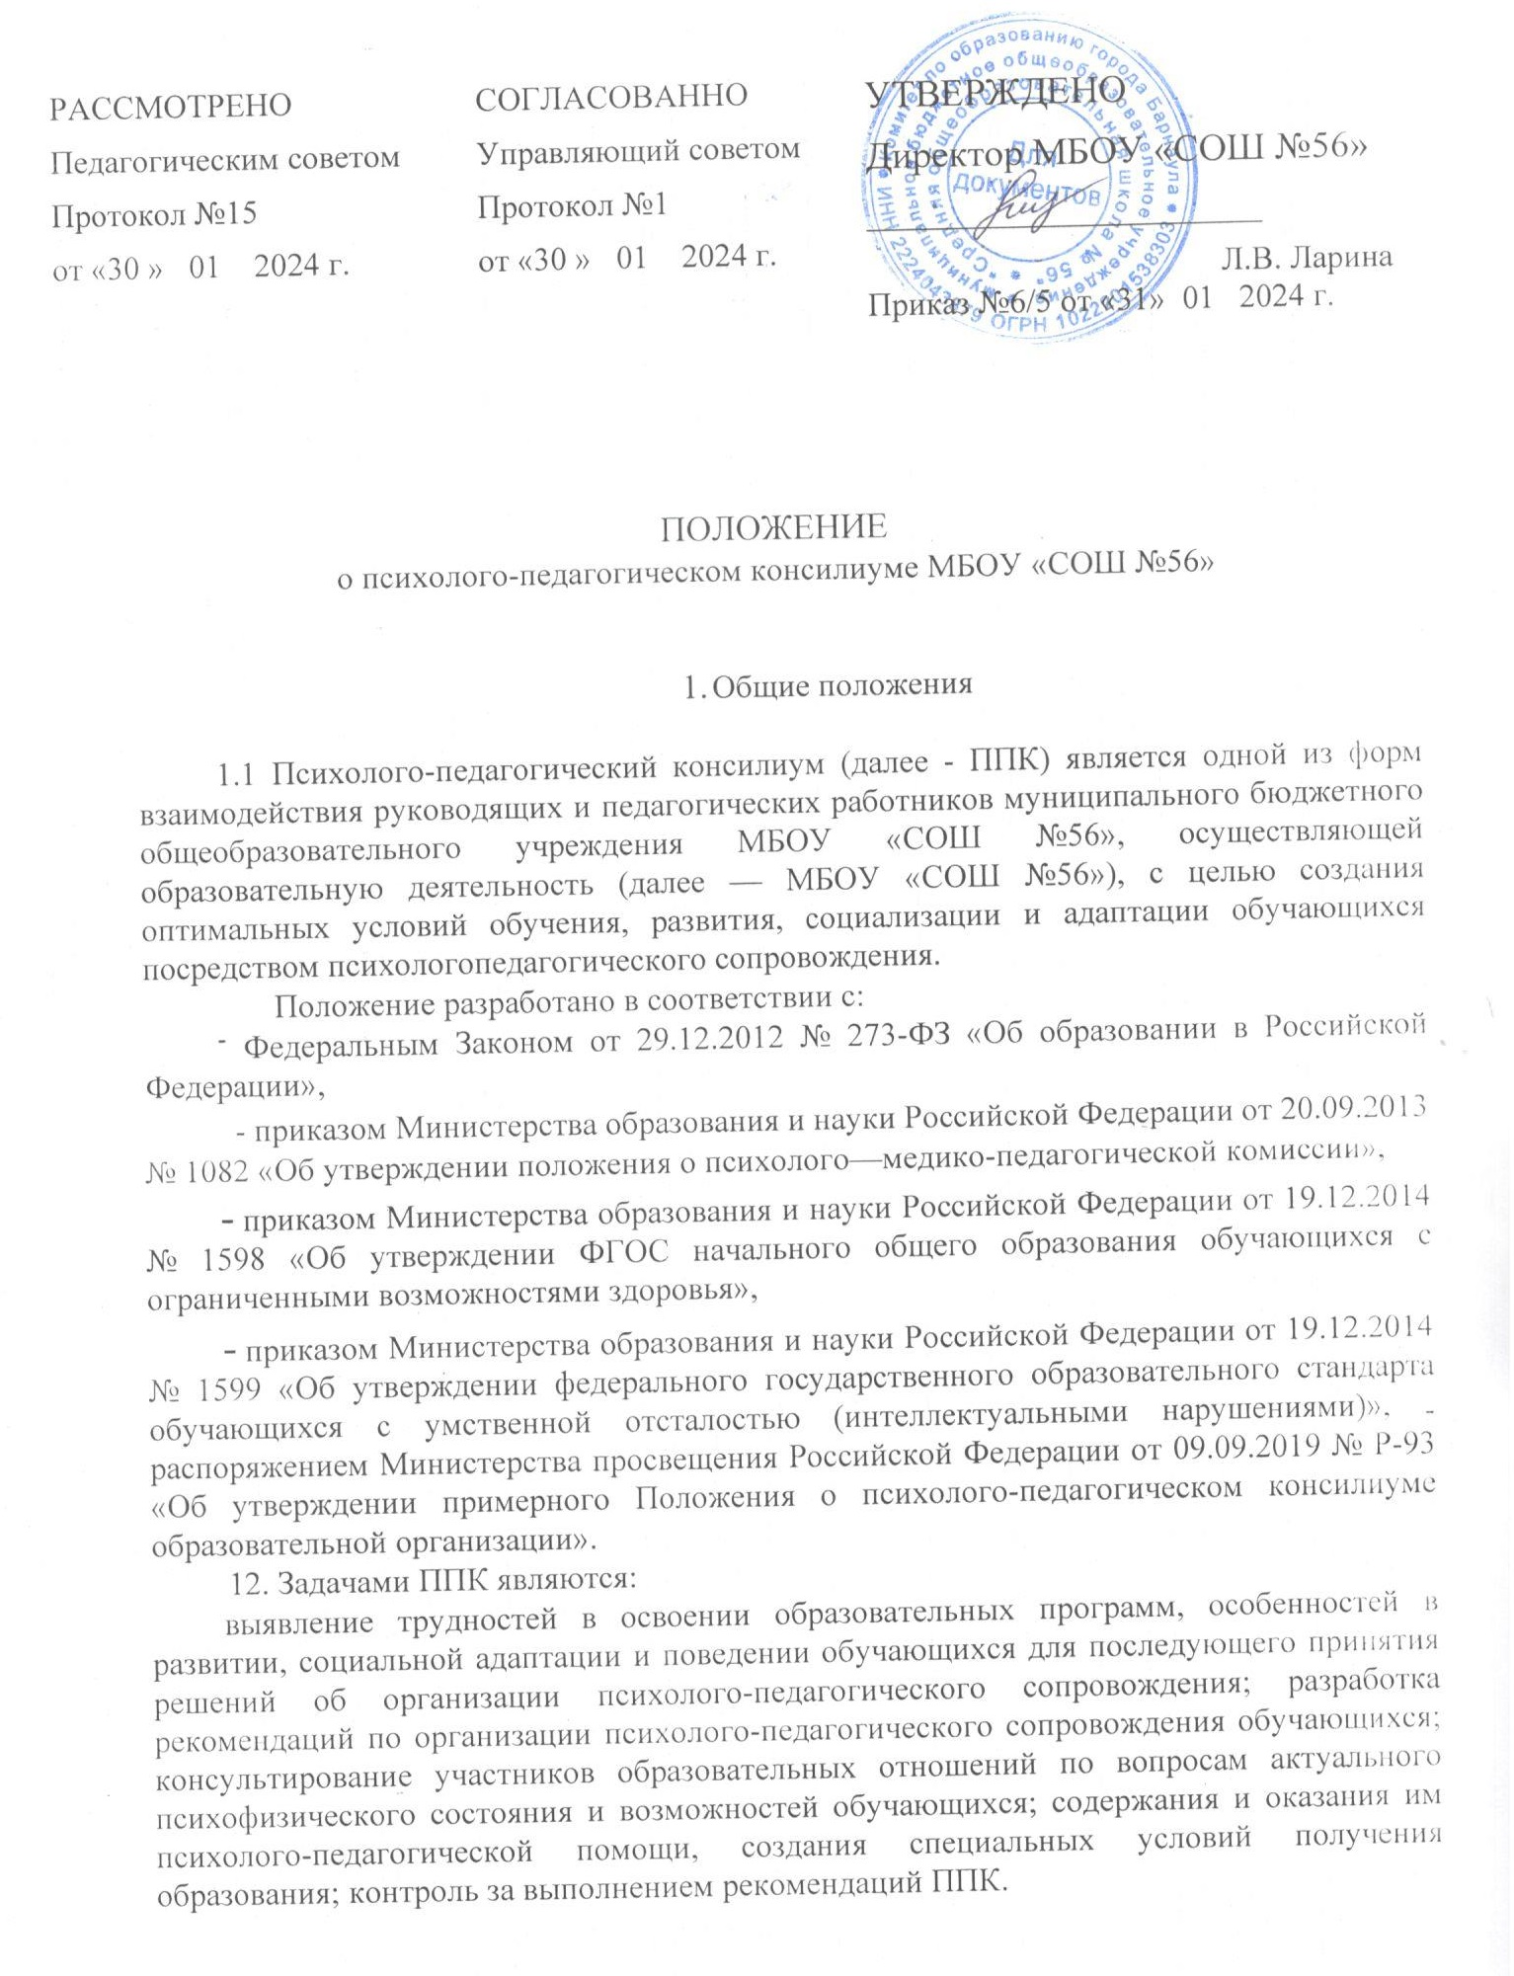

- Организация деятельности ППК
  - ППК создается на базе МБОУ «СОШ №56». Общее руководство деятельностью ППК возлагается на директора МБОУ «СОШ №56». Приказом директора утверждается положение о ППК, его состав, график работы, формы документов, председатель из числа административно-управленческого состава и секретарь.
  - Заседания ППК проводятся под руководством председателя ППК или лица, исполняющего его обязанности. В состав ППК входит заместитель директора МБОУ «СОШ №56», психолог, логопед, социальный педагог. При отсутствии в образовательной организации данных специалистов они приглашаются из других организаций на договорной основе или в рамках сетевого взаимодействия.
  - На заседание ППК приглашаются классный руководитель, учителя-предметники, работающие с конкретным обучающимся.
2.4. Документы ППК, включая карты развития обучающихся, получающих психолого-педагогическое сопровождение, хранятся в сейфе у председателя ППК и выдаются руководящим и педагогическим работникам при необходимости.
2.5. Деятельность консилиума основана на принципах коллегиальности с установлением ответственности специалистов за исполнение решений, отраженных в протоколе заседания: преседаатель ППК.• организует планирование, утверждает годовой план работы ППК и обеспечивает систематичность его заседаний; возлагает ответственность за разработку и реализацию программы психологопедагогического сопровождения на специалистов сопровождения; координирует взаимодействие специалистов по реализации программы психологопедагогического сопровождения обучающегося, его родителей (законных представителей), педагогического коллектива МБОУ «СОШ №56», взаимодействие между школой и социальными партнерами (в том числе при отсутствии необходимых кадровых ресурсов); обеспечивает контроль качества и своевременного исполнения мероприятий, предусмотренных программой психолого-педагогического сопровождения и рекомендациями ПМПК; секретарь ППК.• ведет отчетную и текущую документацию ППк; оповещает педагогов, обучающихся и родителей (законных представителей), приглашенных на заседание, о дате, месте и времени его проведения; ведет протокол заседания ППК, координирует взаимодействие ППК с ПМПК и другими организациями (при необходимости).
члены ППК (психолог, логопед, социальный педагог):
организуют диагностику для определения уровня актуального развития ребенка, выявления причин и механизмов трудностей в обучении, отклонений в развитии и поведении; определяют содержание и формы собственной коррекционно-развивающей работы, а также формулируют рекомендации для педагогов и родителей (законных представителей) по созданию оптимальных условий обучения, воспитания, адаптации и социализации обучающегося; участвуют в разработке и реализации программы психолого-педагогического сопровождения.
ведущий специалист (учитель и классный руководитель, или другой специалист) утверждается на весь период сопровождения приказом директора МБОУ «СОШ №56»:
организует подготовку документов к плановым и внеплановым заседаниям ППК; выявляет трудности, которые испытывает обучающийся в различных педагогических ситуациях, в общении со сверстниками;
предоставляет информацию об индивидуальных потребностях обучающегося в организации режимных моментов, образовательного процесса, общения и самочувствия; координирует взаимодействие специалистов сопровождения (график работы, встречи, консультации) с родителями (законными представителями) обучающегося; отслеживает динамику развития обучающегося и эффективность оказываемой ему психолого-педагогической помощи; доводит обобщенную информацию до сведения специалистов ППК на плановых заседаниях, а при необходимости выходит с инициативой обсуждения проблем обучающегося на внеплановых заседаниях.
учителя, работающие с сопровождаемым обучающимся:
исполняют рекомендации ПМПК и ППК при организации образовательного процесса, учитывают его индивидуальные особенности; участвуют в организации его внеурочной и каникулярной занятости; соблюдают специальные образовательные условия, необходимые для сопровождаемого обучающегося (организация рабочего места, вспомогательные и технические средства, специальный дидактический материал, оценивание достижений, темп и объем выполнения письменных заданий, изменения способа выполнения заданий и др.); участвуют в формировании толерантных установок обучающихся классного коллектива и родителей (законных представителей) к особенностям сопровождаемого обучающегося.
2.7. Ход заседания фиксируется в протоколе (Форма 5), который оформляется и подписывается всеми участниками в день проведения заседания.
2.8. Коллегиальное заключение ППК (Форма 6) составляется специалистами психолого-педагогического сопровождения, доводится ведущим специалистом до сведения учителей, организующих обучение, воспитание, присмотр и уход, согласовывается с родителями (законными представителями) обучающегося в течение 5 рабочих дней с момента проведения заседания.
В случае несогласия родителей (законных представителей) обучающегося с коллегиальньм заключением ППК они выражают свое мнение в письменной форме в соответствующем разделе заключения ППК, а образовательный процесс осуществляется по ранее определенному образовательному маршруту в соответствии с соответствующим федеральным государственным образовательным стандартом.
2.9. При направлении обучающегося на психолого-медико-педагогическую комиссию (далее - ПМПК) оформляется Представление ППК на обучающегося (Форма 7) выдается родителям (законным представителям) под личную подпись.
3. Режим деятельности ППК
3. 1. Периодичность проведения заседаний ППК определяется запросом МБОУ «СОШ №56» на обследование и организацию комплексного сопровождения обучающихся и отражается в графике проведения заседаний.
3 2. Заседания ППК подразделяются на плановые и внеплановые.
3.3. Плановые заседания ППК проводятся в соответствии с графиком проведения, но не реже одного раза в полугодие, для оценки динамики обучения и коррекции, внесения (при необходимости) изменений и дополнений в рекомендации по организации психолого-педагогического сопровождения обучающихся.
Внеплановые заседания ППК проводятся при зачислении нового обучающегося, нуждающегося в психолого-педагогическом сопровождении; при отрицательной (положительной) динамике обучения и развития обучающегося; при возникновении новых обстоятельств, влияющих на обучение и развитие обучающегося в соответствии с запросами родителей (законных представителей) обучающегося, педагогических и руководящих работников МБОУ «СОШ №56»; с целью решения конфликтных ситуаций и других случаях.
3.4. Порядок подготовки и проведения заседания ППк:
3.4. 1. Проведение обследования обучающегося специалистами ППК.
Оно осуществляется по инициативе родителей (законных представителей) или сотрудников МБОУ «СОШ №56» с письменного согласия родителей (законных представителей) (Форма 8). Процедура обследования осуществляется индивидуально каждым специалистом сопровождения в период подготовки к заседанию ППК предпочтительно в присутствии родителей (законных представителей), с последующим их консультированием по итогам обследования. З .4.2. Проведение заседания ППк:
ведущий специалист доводит до сведения присутствующих обобщенную информацию о ребенке; проводится комплексный анализ результатов обследования специалистов ППк; на основании полученных данных разрабатываются рекомендации для участников образовательных отношений по организации психолого-педагогического сопровождения обучающегося и оформляется коллегиальное заключение с указанием периода (от 6 мес. до 1 года) реализации психолого-педагогического сопровождения; по окончании периода реализации психолого-педагогического сопровождения на плановом заседании ППК оценивается эффективность сопровождения, обосновывается необходимость его продолжения или завершения, производится корректировка программы сопровождения и определяется новый период сопровождения.
3 .5. Деятельность специалистов ППК осуществляется бесплатно.
3.6. Специалисты, включенные в состав ППК, выполняют работу в рамках основного рабочего времени, составляя индивидуальный план работы в соответствии с планом заседаний ППК, а также запросами участников образовательных отношений на обследование и организацию комплексного сопровождения обучающихся.
- Содержание рекомендаций ППК по организации психолого-педагогического сопровождения обучающихся
  - Коллегиальное заключение ППК в отношении обучающегося с ограниченными возможностями здоровья конкретизирует, дополняет рекомендации ПМПК в части реализации адаптированной основной общеобразовательной программы, в том числе коррекционно-развивающей области; разработки индивидуального учебного плана обучающегося, в том числе СИПР, определения специалистов и количество часов коррекционно-развивающих занятий; адаптации учебных и контрольно-измерительных материалов; разработки инструментария по оценке достижений планируемых результатов освоения программы коррекционной работы; внесения изменений в коррекционные мероприятия по итогам мониторинга результатов коррекционно-развивающей работы с обучающимся; других условий психолого-педагогического сопровождения в рамках компетенции МБОУ «СОШ №56».
  - Коллегиальное заключение ППК по организации психолого-педагогического сопровождения, обучающегося на основании медицинского заключения, может включать рекомендации по условиям обучения, воспитания и развития, требующих организацию обучения по индивидуальному учебному плану, в том числе:
об организации дополнительной двигательной нагрузки в течение учебного дня / о снижении двигательной нагрузки; о предоставлении дополнительных перерывов для приема пищи, лекарств; о снижении объема задаваемой на дом работы; о предоставлении услуг ассистента (помощника), оказывающего обучающимся необходимую техническую помощь; другие условия психолого-педагогического сопровождения в рамках компетенции МБОУ «СОШ №56».
  - Коллегиальное заключение ППК в отношении обучающегося, испытывающего трудности в освоении основных общеобразовательных программ, развитии и социальной адаптации может включать такие рекомендации, как:
проведение групповых и (или) индивидуальных коррекционно-развивающих и компенсирующих занятий; проведение углубленного психолого-медико-педагогического обследования специалистами ПМПК; разработку индивидуального учебного плана обучающегося; адаптацию учебных и контрольно-измерительных материалов; разработку индивидуальной профилактической программы в отношении обучающихся с девиантным поведением;
другие условия психолого-педагогического сопровождения в рамках компетенции МБОУ «СОШ №56».
- Права и обязанности
6.1. Родители (законные представители) ребенка имеют право:
присутствовать при обследовании ребенка, принимать участие в заседании ППК при обсуждении вопроса освоения ребенком содержания образовательной программы, степени его социализации и адаптации; знакомиться с результатами обследования и коллегиальным заключением; вносить свои замечания и предложения по созданию специальных образовательных условий; получать консультации специалистов ППК по вопросам реализации мер, необходимых для разрешения трудностей в развитии, обучении, адаптации, включая определение видов, сроков оказания психолого-педагогической помощи; получать информацию о своих правах и правах детей в рамках деятельности ППК.
5.2. Родители (законные представители) обязаны:
неукоснительно следовать рекомендациям ППК (в ситуации согласия с его решениями); обеспечивать посещение обучающимся коррекционно-развивающих занятий и курсов специалистов сопровождения;
5.3. Специалисты ППК обязаны:
руководствоваться в своей деятельности профессиональными и этическими принципами, подчиняя ее исключительно интересам детей и их семей; применять в своей деятельности современные психолого-педагогические подходы в обучении, развитии и социализации обучающихся; не реже одного раза в полугодие вносить в карту развития ребенка сведения об изменениях в состоянии его развития в процессе психолого-педагогического сопровождения; соблюдать конфиденциальность и нести ответственность за несанкционированное разглашение сведений о детях и их семьях.
5.4. Специалисты ППК имеют право:
иметь свое особое мнение по особенностям сопровождения обучающихся, испытывающих трудности в освоении основной общеобразовательной программы, развитии и социальной адаптации в рамках собственной профессиональной компетенции, отражать его в документации ППК.
представлять и отстаивать свое мнение об особенностях ребенка и направлениях собственной деятельности в качестве представителя МБОУ «СОШ №98» при обследовании ребенка на ПМПК.
7. Документация ППК и сроки их хранения
1. Приказ о создании ППК с утвержденным составом специалистов ППК | ежегодно
2. Положение о ППК | до принятия нового
З. График проведения плановых заседаний ППК на учебный год | до принятия нового
4. Журнал учета заседаний ППК и обучающихся, прошедших ППК | в течение 5 лет после окончания
5.Журнал регистрации коллегиальных заключений психолого-педагогического консилиума | в течение 5 лет после окончания
6. Журнал направлений обучающихся на ПМПК | в течение 5 лет после окончания
7. Протоколы заседания ППК | в течение 5 лет после окончания
8. Карта развития обучающегося, получающего психолого-педагогическое сопровождение:  результаты комплексного обследования специалистов ППК,  - представление обучающегося на ПМПК;  - коллегиальные заключения ППк;  - карта индивидуальных достижений;  - согласие родителей (законных представителей) на обследование и психолого-педагогическое сопровождение | в течение всего периода сопровождения, а также в течение трех лет после завершения процесса сопровождения

Форма 1
УТВЕРЖДЕНО
Директор МБОУ «СОШ №56»
________________ Л.В. Ларина

« » 2023 г.

График проведения плановых заседаний ППК научебный год
 | Дата | Тематика заседания | Результат
Форма 2
Журнал заседаний психолого-педагогического консилиума
 | Дата | Тематика заседания | Вид консилиума  (плановый/внеплановьгй)

Форма З
Журнал регистрации коллегиальных заключений психолого-педагогического консилиума
 | ФИО | Класс, группа | Дата рождения | Повод обращения | Коллегиальное заключение | Результат

Форма 4
Журнал направлений обучающихся на ПМПК
№ | ФИО обучающ егося | Дата рожден | Причина направл ения | Перечень документов, переданных родителям | Отметка о получении |  | Дата передачи документов
 |  |  |  |  | ФИО родителя | Подпись | Дата передачи документов
Форма 5
Муниципальное бюджетное общеобразовательное учреждение «Средняя общеобразовательная школа № 56» 656012, г. Барнаул, ул.Маяковского, 25, тел./факс 8(385 2) 22-65-96 email: mbou.sch56@mail.ru

Протокол заседания ППК N220 г.
от
«
Присутствовали:

Ф.И.О, должность

Ф.И.О, должность

Ф.И.О законного представителя обучающегося

Повестка дня:
1. 2. з.

Ход заседания:
1.2.

з.

Решение:
1. 2. з.


Председатель ППК Члены ППК:
Другие присутствующие на заседании, в том числе родители (законные представители) обучающихся:

Форма 6А
Муниципальное бюджетное общеобразовательное учреждение «Средняя общеобразовательная школа № 56» 656012, г. Барнаул, ул.Маяковского, 25, тел./факс 8(385 2) 22-65-96 email: mbou.sch56@mail.ru

Коллегиальное заключение ППК N20 г.
Общие сведения
ФИО обучающегося:

Дата рождения: Класс / группа Образовательная программа:

Домашний адрес:
Ф.И.О. родителей (возраст, образование, род занятий в настоящее время)

Причина направления на ППк:

Коллегиальное заключение
- Выводы об имеющихся у ребенка трудностях (без указания диагноза) в развитии, обучении, адаптации (исходя из актуального запроса):
  - в познавательной сфере
  - в речевом развитии

1 З. в двигательном развитии
Временной режим
Организация пространства класса /ОО
Организация рабочего места
Технические средства обучения
Вспомогательные средства
Специальный дидактический, методический материал
Форма и условия оценки достижений
Рекомендуемые условия | Время | Период действия | Ответственный педагог
Доп. выходной день
Увеличение / снижение двигательной нагрузки в теч. уч.
Перерыв для приема пищи
Перерыв для приема лекарства
Снижение объема работы на дом
Услуги ассистента для оказания тех. помощи
Иные условия (указать какие
1 А. в коммуникативно-личностном развитии, поведении

З. Рекомендации педагогам
4. Рекомендации родителям (законным представителям)
Режим дня
Профилактика переутомления
Организация рабочего места
Технические и вспомогательные
средства обучения
Оказание помощи при подготовки домашних заданий
Создание ситуации успеха
Председатель пмпк подпись расшифровка подписи
Члены ПМПк
Специальность подпись расшифровка подписи

Ведущий специалист (куратор)
Руководитель образовательного учреждения

подписи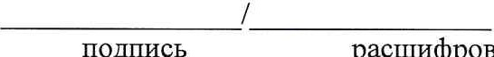
подпись
расшифр
МП.
С заключением ППК ознакомлен,согласен
Подпись родителя
ФИО родителя (полностью)
С заключением ППК ознакомлен, согласен частично, не согласен с пунктами

Подпись родителя
ФИО родителя (полностью)

Форма 6 Б
Муниципальное бюджетное общеобразовательное учреждение «Средняя общеобразовательная школа № 56» 656012, г. Барнаул, ул.Маяковского, 25, тел./факс 8(385 2) 22-65-96 email: mbou.sch56@mail.ru

Коллегиальное заключение ППК № 20
Общие сведения
ФИО обучающегося:

Дата рождения: Класс / группа Образовательная программа:
Домашний адрес:
Ф.И.О. родителей (возраст, образование, род занятий в настоящее время)
на направления на ППк:

Коллегиальное заключение
- Выводы об имеющихся у ребенка трудностях (без указания диагноза) в развитии, обучении, адаптации (исходя из актуального запроса):

- Меры, необходимые для разрешения этих трудностей, включая определение видов, с оков оказания психолого-педагогической помощи.
Рекомендуемые условия |  | Время | Период действия | Ответственны й педагог
Увеличение снижение двигательной нагрузки в теч. уч.
Перерыв для приема пищи
Перерыв для приема лекарства
Снижение объема работы на дом
Услуги ассистента для оказания тех.помощи
Психолого-педагогическое сопровождение
Иные словия (указать какие)
З . Рекомендации педагогам

Временной ежим
Организация | пространства класса / 00
Организация рабочего места
Технические средства обучения
Вспомогательные средства
Специальный дидактический, методический материал
Форма и словия оценки достижений
4. Рекомендации родителям законным представителям
Режим дня
Профилактика переутомления
Организация рабочего места
Технические и вспомогательные средства обучения
Оказание помощи при подготовки домашних заданий
Создание ситуации успеха
Председатель ПМПк подпись расшифровка подписи члены пмпк
Специальность подпись расшифровка подписи

Ведущий специалист (куратор)
Руководитель образовательного учреждения подпись расшифровка подписи мл.
С заключением ППК ознакомлен,согласен
Подпись родителя
ФИО родителя (полностью)
С заключением ППК ознакомлен, согласен частично, не согласен с пунктами
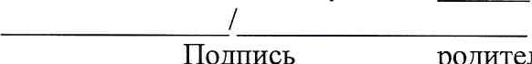
Подпись
родителя
ФИО родителя (полностью)

Форма 6 В
Муниципальное бюджетное общеобразовательное учреждение «Средняя общеобразовательная школа № 56» 656012, г. Барнаул, ул.Маяковского, 25, тел./факс 8(385 2) 22-65-96 email: mbou.sch56@mail.ru

Коллегиальное заключение ППК № 20 г.
Общие сведения
ФИО обучающегося:

Дата рождения: Класс / группа Образовательная программа:

Домашний адрес:
Ф.И.О. родителей (возраст, образование, род занятий в настоящее время)
на направления на ППк:
Коллегиальное заключение
- Выводы об имеющихся у ребенка трудностях (без указания диагноза) в развитии, обучении, адаптации (исходя из актуального запроса):
  - в познавательной сфере
  - в речевом развитии

1 З. в двигательном развитии

- А. в коммуникативно-личностном развитии

1.5. в поведенческой сфере

2. Меры, необходимые для разрешения этих трудностей, включая определение видов, сроков оказания психолого-педагогической помощи.
Специалисты сопровождения |  | Направление работы |  | Формы работы |  | Продолжи  тельность |  | Форма контроля
Педагог-психолог
Социальный педагог
Учитель-логопед
Классный руководитель
Субъекты профилактики
 | заполняется только на основании медицинского заключения)
Рекомендуемые условия |  |  | Время |  | Период действия |  | Ответственный педагог
Увеличение снижение двигательной нагрузки в теч. уч.
Перерыв для приема пищи
Перерыв для приема лекарства
Снижение объема работы на дом
Услуги ассистента для оказания тех.помощи
Иные словия (указать какие)
З. Рекомендации педагогам по организации образовательного процесса и [или специального педагогического подхода
Характер нарушений | Педагогические п иемы
Организационные умения и навыки
Коммуникативные навыки
Ценностно-ориентационная с е а
Эмоциональная сфера
Поведенческая сфера
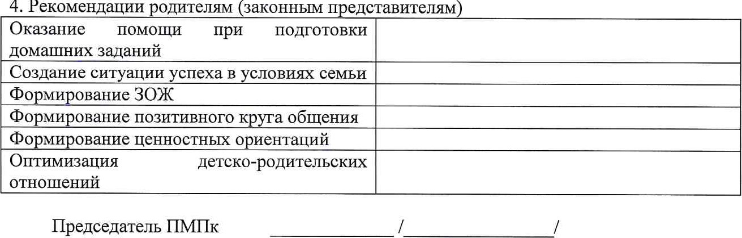
4.
законньм
подпись расшифровка подписи члены ПМПк
Специальность подпись расшифровка подписи

Руководитель образовательного учреждения подпись расшифровка подписи
м.п.
С заключением ППК ознакомлен,согласен
Подпись родителя
ФИО родителя (полностью)
С заключением ППК ознакомлен,согласен частично, не согласен с пунктами
Подпись родителя
ФИО родителя (полностью)

Форма 7
Представление психолого-педагогического консилиума на воспитанника/обучающегося для предоставления на ПМПК
ФИО

Дата рождения

Образовательная организация

Класс/группа

1. Общие сведения
- Дата поступления в образовательную организацию
- Программа обучения (полное наименование)

З. Форма получения образования:
группа: комбинированной направленности, компенсирующей направленности, общеразвивающая, присмотра и ухода, кратковременного пребывания, лекотека и др.) класс: общеобразовательный, отдельный для обучающихся с ...
- Форма обучения: очная, очно-заочная (на дому); в форме семейного образования; сетевая форма реализации образовательных программ; с применением Дистанционных технологий (нужное подчеркнуть)
- Факты, способные повлиять на поведение и успеваемость ребенка (в образовательной организации): переход из одной образовательной организации в другую образовательную организацию (причины), перевод в состав другого класса, замена учителя начальных классов (однократная, повторная), межличностные конфликты в среде сверстников; конфликт семьи с образовательной организацией, обучение на основе индивидуального учебного плана, надомное обучение, повторное обучение, наличие частых, хронических заболеваний или пропусков учебных занятий и др.
- Состав семьи (ФИО родителей (законных представителей), перечислить, с кем проживает ребенок родственные отношения и количество детей / взрослых)
- Трудности, переживаемые в семье (материальные, хроническая психотравматизация, особо отмечается наличие жестокого отношения к ребенку, факт проживания совместно с ребенком родственников с асоциальным или антисоциальным поведением, психическими расстройствами — в том числе братья/сестры с нарушениями развития, а также переезд в другие социокультурные условия менее, чем З года назад, плохое владение русским языком одного или нескольких членов семьи, низкий уровень образования членов семьи, больше всего занимающихся ребенком)
П. Информация об условиях и результатах образования ребенка в образовательной организации:
- Краткая характеристика познавательного, речевого, двигательного, коммуникативно-личностного развития ребенка на момент поступления в образовательную организацию: качественно в соотношении с возрастными нормами развития (значительно отставало, отставало, неравномерно отставало, частично опережало)

- Краткая характеристика познавательного, речевого, двигательного, коммуникативно-личностного развития ребенка на момент подготовки характеристики: качественно в соотношении с возрастными нормами развития (значительно отстает, отстает, неравномерно отстает, частично опережает)

З. Динамика (показатели) познавательного, речевого, двигательного, коммуникативно-личностного развития (по каждой из перечисленных линий): крайне незначительная, незначительная, неравномерная, достаточная

- *Динамика (показатели) деятельности (практической, игровой, продуктивной) за период нахождения в образовательной организации (*для дошкольников или обучающихся с интеллектуальньпли нарушениями)

- Динамика освоения программного материала:
программа, по которой обучается ребенок (авторы или название ОП/АОП)

соответствие объема знаний, умений и навыков требованиям программы или, для обучающегося по программе дошкольного образования: достижение целевых ориентиров (в соответствии с годом обучения) или, для обучающегося по программе основного, среднего, профессионального образования: достижение образовательных результатов в соответствии с годом обучения в отдельных образовательных областях: (фактически отсутствует, крайне незначительна, невысокая, неравномерная)

- Особенности, влияющие на результативность обучения: мотивация к обучению (фактически не проявляется, недостаточная, нестабильная), сензитивность в отношениях с педагогами в учебной деятельности (на критику обижается, дает аффективную вспышку протеста, прекращает деятельность, фактически не реагирует, другое), качество деятельности при этом (ухудшается, остается без изменений, снижается), эмоциональная напряженность при необходимости публичного ответа, контрольной работы и пр. (высокая, неравномерная, нестабильная, не выявляется), истощаемость (высокая, с очевидным снижением качества деятельности и пр., умеренная, незначительная) и др.

- Отношение семьи к трудностям ребенка (от игнорирования до готовности к сотрудничеству), наличие других родственников или близких людей, пытающихся оказать поддержку, факты дополнительных (оплачиваемых родителями) занятий с ребенком (занятия с логопедом, дефектологом, психологом, репетиторство)

- Получаемая коррекционно-развивающая, психолого-педагогическая помощь (конкретизировать); (занятия с логопедом, дефектологом, психологом, учителем начальных классов указать длительность, т.е. когда начались/закончились занятия), регулярность посещения этих занятий, выполнение домашних заданий этих специалистов

- Характеристики взросления (Для подростков, а также обучающихся с проблемами поведения):
хобби, увлечения, интересы (перечислить, отразить их значимость для обучающегося, ситуативность или постоянство пристрастий, возможно наличие травмирующих переживаний — например, запретили родители, исключили из секции, перестал заниматься из-за нехватки средств и т.п.)

характер занятости во внеучебное время (имеет ли круг обязанностей, как относится к их выполнению)

отношение к учебе (наличие предпочитаемых предметов, любимых учителей)

отношение к педагогическим воздействиям (описать воздействия и реакцию на них) характер общения со сверстниками, одноклассниками (отвергаемый или оттесненный, изолированный по собственному желанию, неформальный лидер)

значимость общения со сверстниками в системе ценностей обучающегося (приоритетная, второстепенная)
значимость виртуального общения в системе ценностей обучающегося (сколько времени по его собственному мнению проводит в социальных сетях)

способность критически оценивать поступки свои и окружающих, в том числе антиобщественные проявления (не сформирована, сформирована недостаточно, сформирована «на словах») самосознание (самооценка) принадлежность к молодежной субкультуре(ам) особенности психосексуального развития религиозные убеждения (не актуализирует, навязывает другим) отношения с семьей (описание известных педагогам фактов: кого слушается, к кому привязан, либо эмоциональная связь с семьей ухудшена/утрачена)

жизненные планы и профессиональные намерения
Поведенческие Девиации ((для подростков, а также обучающихся с проблемами поведения) :
совершенные в прошлом или текущие правонарушения наличие самовольных уходов из дома, бродяжничество проявления агрессии (физической и/или вербальной) по отношению к другим (либо к животным), склонность к насилию оппозиционные установки (спорит, отказывается) либо негативизм (делает наоборот)

отношение к курению, алкоголю, наркотикам, другим психоактивным веществам (пробы, регулярное употребление, интерес, стремление, зависимость)

сквернословие проявления злости и/или ненависти к окружающим (конкретизировать) отношение к компьютерным играм (равнодушен, интерес, зависимость)

повышенная внушаемость (влияние авторитетов, влияние дисфункциональных групп сверстников, подверженность влиянию моды, средств массовой информации и пр.)

дезадаптивные черты личности (конкретизировать)

- Информация о проведении индивидуальной профилактической работы
(конкретизировать)

- Общий вывод о необходимости уточнения, изменения, подтверждения образовательного маршрута, создания условий для коррекции нарушений развития и социальной адаптации и/или условий проведения индивидуальной профилактической работы

ДатаПодпись председателя ППК

МП.
Дополнительно:
- Приложением к Представлению для школьников является табель успеваемости, заверенный личной подписью руководителя образовательной организации (уполномоченного лица), печатью образовательной организации;
- Представление заверяется личной подписью руководителя образовательной организации (уполномоченного лица), печатью образовательной организации;
З. Представление может быть дополнено исходя из индивидуальных особенностей обучающегося.
4. В случае отсутствия в образовательной организации ППК, Представление готовится педагогом или специалистом психолого-педагогического профиля, в динамике наблюдающим ребенка (воспитатель/ учитель начальных классов/ классный руководитель! мастер производственного обучения /тьютор [психолог [дефектолог).
Форма 8 А
Согласие родителей на проведение психолого-педагогического обследования и сопровождение ребенка я,

(Ф.И.О., родителя/законного представителя),
(номер, сери паспорта, когда и кем выдан) являясь родителем (законньш представителем) обучающегося
(нужное подчеркнуть)

(Ф.И.О. обучающегося, класс/группа, дата рождения — д.м.г.)
Выражаю согласие на проведение психолого-педагогического обследования и организацию психолого-педагогического сопровождения специалистами психологопедагогического консилиума (далее — ППК)(наименование 00).

Дата Подпись

Форма 8 Б
Заявление родителей (законных представителей) о создании специальных образовательных условий для обучающихся с ОВЗ/инвалидностью.
Директору МБОУ «СОШ №56» Лариной Л.В.
(Ф.И.О. родителя (законного представителя)
ЗАЯВЛЕНИЕ.
Прошу предоставить моему ребенку

(ФИО, дата рождения) обучающемуся с ограниченными возможностями здоровья, специальные условия обучения и воспитания в образовательной организации на основании: заключения ПМПК индивидуальной программы реабилитации/абилитации ребенка с ОВЗ/ инвалида (нужное подчеркнуть) в 20 20 учебном году. С условием подтверждения/изменения/уточнения образовательного маршрута ребенка ознакомлен и согласен.
Дата Подпись расшифровка

Форма 9
Карта развития обучающегося, получающего психолого-педагогическое сопровождение
Титульный лист
Фамилия, имя

Дата рождения

Класс /группа

ФИО родителей

Телефон
ФИО педагога (куратора)

ФИО специалистов сопровождения, должность

Программа обучения
Форма обучения
Срок реализации программы психолого-педагогического сопровождения

Статус ОВЗ/инвалидность
Наличие хронических заболеваний
Вкладыши:
- Результаты комплексного обследования (психологическое, логопедическое, дефектологическое, социально-педагогическое заключения);
- Педагогическая характеристика или представление
З. Коллегиальное заключение консилиума;
- Копии направлений на ПМПК;
- Копии заключений ПМПК (при наличии);
- Согласие родителей (законных представителей) на обследование и психологопедагогическое сопровождение ребенка.

. Меры, необходимые для разрешения этих трудностей, включая определение видов, сроков оказания психолого-педагогической помощи. Специалисты сопровожденияНаправление работыФорма работыпер иодичнос Форма контроляПедагогпсихологУчитель-логопедУчитель дефектологСоциальный педагогТьютор Специалисты(заполняется только на основании медицинского заключения)

